БПОУ «Чебоксарский медицинский колледж»
Министерства здравоохранения Чувашской Республики

Методическая разработка
учебного практического занятия для преподавателей
Сестринский уход при болезнях органов пищеварения
Специальность 34.02.01. Сестринское дело (базовая подготовка)
ПМ.02 Участие в лечебно-диагностическом и реабилитационном процессах
МДК.02.01. Сестринский уход при различных заболеваниях и состояниях
Раздел. Проведение лечебно-диагностических мероприятий и осуществление
сестринского ухода в терапии

Составил: преподаватель терапии
Миронова Л.Ю.

Чебоксары, 2016
Содержание

 | стр.
Рецензия | 3
Пояснительная записка | 4
Методическая разработка | 5
Структура занятия | 8
Технологическая карта занятия | 9
Приложения | 13
Приложение 1. Установление соответствия симптомов и методов диагностики заболеваний ЖКТ | 13
Приложение 2. Выбор правильного метода диагностики по болезням органов пищеварения  Приложение 3. Проблемно-ситуационные задачи по организации сестринского ухода с эталонами ответов  Приложение 4. Схема базисного ухода при заболеваниях органов пищеварения | 14  19  25
Приложение 5. Тестовый контроль | 28
Приложение 6. Фронтальный опрос | 33
Приложение 7. Схема сестринского ухода | 34
Приложение 8. Оценочный лист 35

Рецензия

Практическое учебное занятие «Сестринский уход при болезнях органов пищеварения» посвящено такой актуальной медико-социальной проблеме, как болезни желудочно-кишечного тракта, заболеваемость которыми в мире очень высокая и продолжает неуклонно расти. Болезни органов пищеварения - частая патология. Распространённость этих заболеваний не имеет региональных особенностей и в настоящее время превышает 100 случаев на 1000 человек. В последние годы значительно расширились возможности ранней диагностики и лечения болезней желудочно-кишечного тракта. Этому способствовали разработка и широкое внедрение в практику эндоскопических и новых лучевых методов диагностики.
В этих условиях возрастает роль средних медицинских работников в реализации программ по оказанию качественной медицинской помощи.
Основная цель методической разработки – систематизация теоретических знаний, совершенствование умений и навыков медицинской сестры по уходу за пациентом с патологией органов пищеварения.
Методическая разработка содержит в себе информационные, наглядные материалы, задания для самоконтроля.
Методическая разработка содержит схемы базисного ухода при заболеваниях желудочно-кишечного тракта, позволяет получить практические навыки по уходу за больными, развить умение грамотно давать рекомендации по подготовке к лечебно-диагностическим вмешательствам и лечению данной патологии.
Данная методическая разработка позволяет выработать клиническое мышление при выполнении заданий по самоконтролю, умение анализировать, принимать самостоятельное решение в практических ситуациях.
Практическое учебное занятие поможет студентам более глубоко изучить сестринский уход гастроэнтерологического больного, будет способствовать формированию общих и профессиональных компетенций.

Рецензент:
Председатель терапевтической ЦМК Шмелева Н.П.

Пояснительная записка

Методическая разработка практического учебного занятия по теме «Сестринский уход при болезнях органов пищеварения» предназначена для преподавателей медицинского колледжа. Практическое занятие предусматривает рассмотрение вопросов сестринского ухода при болезнях желудочно-кишечного тракта. Тема очень актуальна. Болезни органов пищеварения отличаются резким увеличением их частоты, грозными, даже смертельными осложнениями, которые возникают остро, или хронически.
По статистическим данным болезни органов пищеварения занимают одно из ведущих мест в структуре заболеваемости в России. Среди причин, вызывающих данные заболевания особо следует выделить неправильное питание и стрессы. Питание определяет продолжительность и качество жизни человека. Современный ритм жизни: «перекусы» на бегу, «фаст-фуд», злоупотребление алкоголем и постоянные стрессы на работе и дома способны привести к развитию, как острых процессов, так и хронических заболеваний. Жизнь в современном обществе диктует свои правила, и наш организм пытается подстроиться под эти правила, соответственно, в первую очередь страдает одна из важнейших систем организма - это система органов пищеварения. Когда страдает система пищеварения, происходит взаимосвязанное нарушение в работе других систем организма. Сохранение постоянства внутренней среды организма является важнейшим условием нормального обмена веществ в организме, а следовательно здоровья и связанного с ним качества жизни человека. Клиническая картина заболеваний органов пищеварительной системы различается по своему течению в разных возрастных группах, но благодаря различным исследованиям и внедрениям новых технологий в диагностике заболеваний желудочно-кишечного тракта, удается поставить наиболее точный диагноз и оказать грамотную медицинскую помощь.
Важна роль средних медицинских работников по оказанию качественной медицинской помощи. Медицинские сестры в своей практической деятельности ежедневно могут сталкиваться с патологией органов пищеварения.
Медицинские сестры должны четко и грамотно, в зависимости от нарушенных потребностей выявлять проблемы пациента. Составлять план сестринского ухода, реализовывать поставленные цели.
В методической разработке представлен материал для обучения студентов во время практического занятия, включает в себя контролирующие задания: тесты, ситуационные задачи, иллюстративный материал.
Методическая разработка практического занятия

ПМ.02. Участие в лечебно-диагностическом и реабилитационном процессах.

МДК 02.01. Сестринский уход при различных заболеваниях и состояниях.

Раздел. Проведение лечебно-диагностических мероприятий и осуществление сестринского ухода в терапии.
Тема: Сестринский уход при болезнях органов пищеварения

Вид занятия: занятие с использованием иллюстративного материала, проблемно-ситуационных задач, тест-контроля

Тип занятия: комбинированный

Форма: практическое учебное занятие (групповая форма обучения)

Методы обучения: демонстрационный, интерактивное обучение

Вид контроля: вводный, текущий, итоговый

Методы контроля: индивидуальный, решение проблемно-ситуационных задач,

тестовый контроль
Продолжительность: 6 часов.

Цели занятия:

Образовательная:

- обеспечить усвоение учащимися методов организации и оказания сестринского ухода при болезнях органов пищеварения.

Задачи:

- обобщить и систематизировать знания на уровне осмысленного воспроизведения о причинах, клинических проявлениях, методах диагностики, лечении болезней органов пищеварения;

- создать целостное представление об организации и оказании сестринского ухода за пациентами при болезнях органов пищеварения.
Развивающие:
- способствовать развитию логического мышления;
- обобщать изученный материал и делать выводы;
- сравнивать и сопоставлять различные точки зрения.

Воспитательные:

- воспитывать чувство понимания сущности и социальной значимости своей будущей профессии;

- формировать добросовестное отношение к работе в коллективе и команде.

Межпредметные связи: анатомия и физиология, основы сестринского дела, фармакология и латинский язык.
Внутрипредметные связи: ПМ.01. Проведение профилактических мероприятий

Планируемый результат:

Знать:
- причины, клинические проявления заболеваний;
- возможные осложнения;
- методы диагностики проблем пациента;
- организацию и оказание сестринской помощи;
- пути введения лекарственных препаратов;
- правила использования оборудования, аппаратуры, изделий медицинского назначения.

Уметь:
- готовить пациента к лечебно-диагностическим вмешательствам;
- осуществлять сестринский уход за пациентом при различных заболеваниях и состояниях;
- консультировать пациента и его окружение по применению лекарственных средств;
- осуществлять фармакотерапию по назначению врача;
- вести утвержденную медицинскую документацию.
Результатом освоения учебного занятия является овладение обучающимися видом деятельности: «Участие в лечебно-диагностическом и реабилитационном процессах», в том числе профессиональными (ПК) и общими (ОК) компетенциями:
ПК 2.1. Представлять информацию в понятном для пациента виде, объяснять ему суть вмешательств.
ПК 2.2. Осуществлять лечебно-диагностические вмешательства, взаимодействуя с участниками лечебного процесса.
ПК 2.3. Сотрудничать со взаимодействующими организациями и службами.
ПК 2.4. Применять медикаментозные средства в соответствии с правилами их использования.
ПК 2.5. Соблюдать правила использования аппаратуры, оборудования и изделий медицинского назначения в ходе лечебно-диагностического процесса.
ПК 2.6. Вести утвержденную медицинскую документацию.
ОК 1. Понимать сущность и социальную значимость своей будущей профессии, проявлять к ней устойчивый интерес.
ОК 2. Организовывать собственную деятельность, выбирать типовые методы и способы выполнения профессиональных задач, оценивать их выполнение и качество.
ОК 3. Принимать решения в стандартных и нестандартных ситуациях и нести за них ответственность.
ОК 4. Осуществлять поиск и использование информации, необходимой для эффективного выполнения профессиональных задач, профессионального и личностного развития.
ОК 5. Использовать информационно-коммуникационные технологии в профессиональной деятельности.
ОК 6. Работать в коллективе и в команде, эффективно общаться с коллегами, руководством, потребителями.
ОК 7. Брать на себя ответственность за работу членов команды (подчиненных), за результат выполнения заданий.
ОК 8. Самостоятельно определять задачи профессионального и личностного развития, заниматься самообразованием, осознанно планировать и осуществлять повышение квалификации.
ОК 9. Ориентироваться в условиях смены технологий в профессиональной деятельности.
ОК 10. Бережно относиться к историческому наследию и культурным традициям народа, уважать социальные, культурные и религиозные различия.
ОК 11. Быть готовым брать на себя нравственные обязательства по отношению к природе, обществу и человеку.
ОК 12. Организовывать рабочее место с соблюдением требований охраны труда, производственной санитарии, инфекционной и противопожарной безопасности.
ОК 13. Вести здоровый образ жизни, заниматься физической культурой и спортом для укрепления здоровья, достижения жизненных и профессиональных целей.

Оснащение: персональный компьютер, методическая разработка, раздаточный материал

Литература:

- Э.В.Смолева Сестринское дело в терапии с курсом ПМП - 11 изд. 2012г;

- Т.П.Обуховец Сестринское дело в терапии. Практикум - 5 изд. 2011г;

- Т.В.Отвагина Терапия - 3 изд. 2012г;

- Т.П.Обуховец Основы сестринского дела - 15 изд. 2011г.

Структура и ход занятия

1. Организационная часть – 15 минут
- Организация начала занятия (отметка присутствующих, подготовленность аудитории) – 2 мин.
- Сообщение темы, цели, плана занятия – 3 мин.
- Мотивация. Демонстрация видеофильма –10 мин.
2. Контроль исходного уровня знаний – 30 мин.
- Выбрать правильную комбинацию и установить соответствие симптомов и методов диагностики предложенного заболевания.
3. Самостоятельная работа студентов – 45 мин.
- Выбрать правильный метод диагностики, объяснив цели и подготовку, с использованием иллюстративного материала. Демонстрация видеофильма.
4. Обучающий этап – 90 мин.
- Решение проблемно-ситуационных задач по организации сестринского ухода при болезнях органов пищеварения.
5. Выполнение контролирующих заданий – 45 мин.
- Решение тестовых заданий.
- Фронтальный опрос с использованием иллюстративного материала.
6. Подведение итогов – 15 мин.
- Обобщение и подведение итогов занятия с выставлением оценок обучающимся.
- Рефлексия.
- Заполнение дневников.
- Домашнее задание.

Рекомендуемые виды внеаудиторной работы.
1. Изучение основной и дополнительной литературы.
2. Составление памяток и рекомендаций для пациентов.
3. Написание рефератов и докладов.
4. Моделирование и решение ситуационных задач.
5. Составление презентаций по теме.

Технологическая карта занятия
Структурные  элементы занятия | Деятельность преподавателя | Деятельность студентов | Методическое обоснование
Организационная часть – 15 мин.
Организация начала занятия | Преподаватель приветствует студентов, отмечает отсутствующих, проверяет готовность и внешний вид обучающихся, готовность аудитории к занятию | Приветствуют преподавателя. Занимают рабочие места | Организовать и дисциплинировать студентов, воспитать аккуратность, ответственность, самоконтроль
Сообщение темы, цели, плана занятия | Сообщает тему практического учебного занятия, план занятия, определяет цели занятия | Осмысливание информации преподавателя.  Ознакомление с планом и целями практического учебного занятия | Вызвать познавательный интерес к предстоящей работе для создания рабочей обстановки, активизации мыслительной деятельности
Мотивация.  Демонстрация видеофильма  «Пищеварительная система человека» | Определяет значение изучения темы данного занятия в будущей практической деятельности, отмечает актуальность темы.  Демонстрация видеофильма на тему «Пищеварительная система человека» | Осмысливание информации преподавателя.  Просмотр видеофильма на тему «Пищеварительная система человека» | Формировать познавательный интерес к учебной деятельности.  Мобилизовать внимание студентов на предстоящую работу, настроиться на рабочий лад
Контроль исходного уровня знаний – 30 мин.
Выбрать правильную комбинацию и установить соответствие симптомов и методов диагностики предложенного заболевания с использованием иллюстративного материала | При помощи предложенных карточек студенты должны определить правильную комбинацию: название болезни – симптомы – диагностика – соответствующая картинка. Определяет задание, поделив группу на малые команды по 2 человека, организует работу | Выполняют контролирующее задание, отвечают на дополнительные вопросы преподавателя | Определить и оценить исходный стартовый уровень знаний и выявить уровень усвоения изученного материала.  Способствовать лучшему усвоению материала и развитию работы в коллективе  (см.Приложение 1)
Самостоятельная работа студентов – 45 мин.
Выбрать правильную комбинацию и установить соответствие предложенного метода диагностики (по болезням органов пищеварения) и подготовки обследования с использованием иллюстративного материала, указав возможные ошибки в указанном тексте.  Демонстрация видеофильма «Капсульная эндоскопия» | Каждому студенту предлагается метод диагностики болезней ЖКТ, в соответствии с которым необходимо выбрать соответствующую картинку и найти ошибки в предложенном тексте.  Определяет задание каждому студенту по предложенному методу обследования, организует работу | Выполняют задание индивидуально самостоятельно, отвечают на дополнительные вопросы преподавателя | Способствует лучшему усвоению материала.  Позволяет учащимся ориентироваться в новейших методах диагностики болезней органов пищеварения  (см.Приложение 2)
Обучающий этап – 90 мин.
Короткий блиц-опрос по элементам сестринского ухода.  Решение проблемно-ситуационных задач по организации сестринского ухода при болезнях органов пищеварения | Задает короткие вопросы по основным понятиям сестринского ухода (проблемы, сестринский диагноз, цели сестринских действий, оценка эффективности). Определяет задание по решению проблемно-ситуационных задач, поделив группу на 2 подгруппы, организует работу. Предлагается один диагноз – цирроз печени для лучшего сравнения планов сестринского ухода и ввиду прогрессирования заболеваемости по печеночной патологии. Слушает, помогает, исправляет, комментирует | Каждая команда выделяет свои приорететные проблемы в предложенной задаче, выставляет свой сестринский диагноз, составляет этапы сестринского ухода. Затем команды обмениваются задачами с выявлением ошибок и выставлением оценок | Позволяет учащимся освоить и закрепить пройденный материал.  Способствует лучшему усвоению темы, работе в коллективе.  Способствует развитию умения анализировать свои ошибки и ошибки товарищей  (см.Приложение 3,Приложение 4, Приложение 7)
Выполнение контролирующих заданий – 45 мин.
Решение тестовых заданий.  Фронтальный опрос с использованием иллюстративного материала | Раздает тесты, оценивает, исправляет.  Используя иллюстративный материал, задает короткие вопросы: «Что это?» | Решают тесты, анализируют.  Отвечают на поставленные вопросы, визуализируя предложенные картинки | Способствует выявлению уровня усвоения учебного материала (см.Приложение 5,Приложение 6)
Подведение итогов – 15 мин.
Обобщение и подведение итогов занятия с выставлением оценок обучающимся | Обобщает и подводит итоги занятия. Выставляет оценки обучающимся | Слушают преподавателя о  подведении итогов занятия | Обобщение пройденного материала  (см.Приложение 8)
Заполнение дневников | Следит за правильным оформлением дневников для практических занятий. | Оформляют и заполняют дневники. | Привитие умения работать с документацией.
Рефлексия | Проводит рефлексию.  Подчеркивает положительные и отрицательные стороны деятельности студентов.  Выясняет, что было трудным во время занятия.  Рефлексивный тест:  Я узнал (а) много нового.  Мне это пригодится в жизни.  На занятии было о чем подумать.  На все вопросы, возникающие в ходе занятия, я получил(а) ответы.  На занятии я работал(а) добросовестно и цели урока я достиг(ла). | Участвуют в проведении рефлексии.  Слушают и участвуют в оценке работы.  Анализируют слова преподавателя.  Высказывают мнение по пройденной теме и проведению практического занятия. | Развить коммуникативные умения и рефлексивные навыки.  Стимулировать интерес к учебе.  Помочь в осмыслении результатов работы.
Домашнее задание | Предлагает записать домашнее задание.  Подготовить реферативные сообщения. | Записывают домашнее задание.  Получают темы рефератов. | Способствует лучшему усвоению пройденной темы и работе самостоятельно.

Приложение 1
Выбрать правильную комбинацию и установить соответствие симптомов и методов диагностики предложенного заболевания с использованием иллюстративного материала
Название болезни | Симптомы | Методы диагностики
1. Язвенная болезнь желудка и двенадцати-перстной кишки  2. Желчно-каменная болезнь  3. Панкреатит  4. Цирроз печени  5. Колит | 1. Боли в эпигастральной области (ранние, поздние, «голодные», ночные), связанные с приемом пищи; изжога  2. Печеночная (желчная) колика –приступообразная острая боль в правом подреберье, спровоцированная обильным приемом жирной пищи  3. Боли в верхней половине живота опоясывающего характера или боли в верхней половине живота, отдающие в спину; частые поносы  4. Синдром портальной гипертензии (асцит); «печеночные ладони»; желтуха; обесцвеченный стул и моча темного цвета  5. Боли в животе тупого характера, локализующиеся в боковых или в нижних отделах живота (спастического характера); нарушение стула | 1.ФГДС; тесты на бактерию Helicobacter pylori  2. УЗИ брюшной полости (печени – желчного пузыря)  3. УЗИ брюшной полости (поджелудочной железы); биохимический анализ крови (повышение амилазы)  4. УЗИ брюшной полости (печени); биохимический анализ крови (гипербилирубинемия, повышение АЛТ, АСТ)  5. Колоноскопия

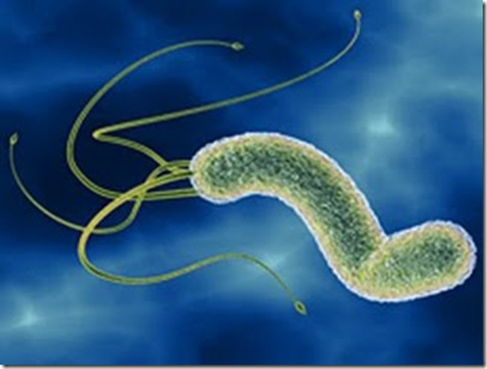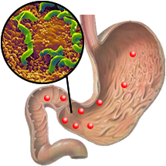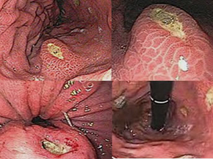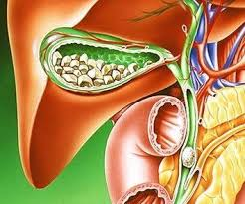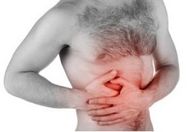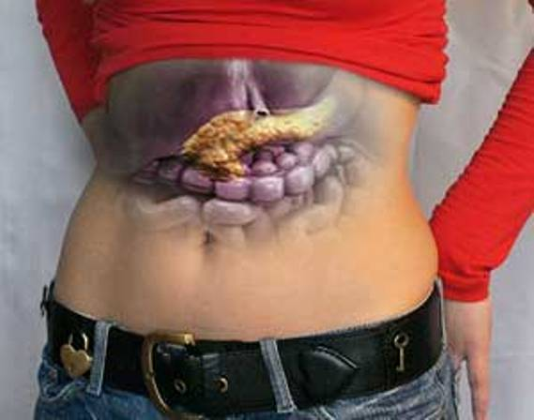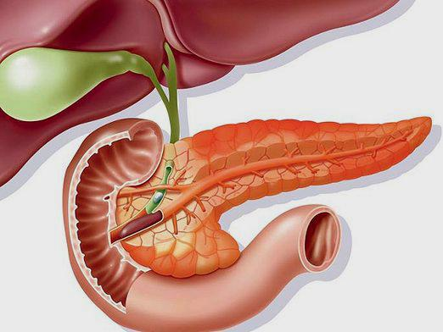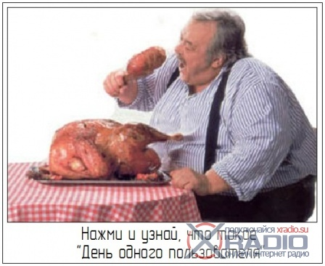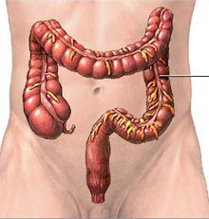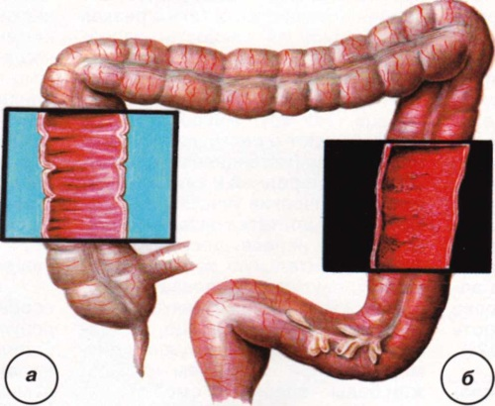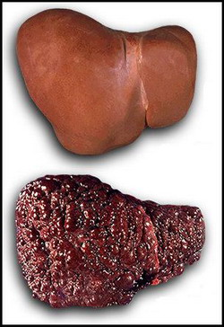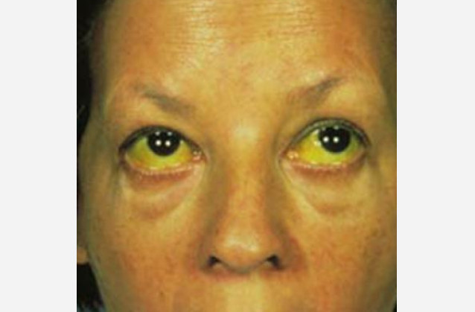

Дополнительные вопросы
1. В чем отличие язвенной болезни от гастрита? Основные лекарственные препараты, применяемые при лечении язвенной болезни.
2. Радикальный метод лечения желчно-каменной болезни.
3. Причины панкреатита.
4. В чем отличие цирроза печени от гепатита? Основные враги печени.
5. В чем отличие колита от синдрома раздраженного кишечника? Необходимые условия для нормального функционирования кишечника.
Приложение 2
Выбрать правильную комбинацию и установить соответствие предложенного метода диагностики (по болезням органов пищеварения) и подготовки обследования с использованием иллюстративного материала, указав возможные ошибки в указанном тексте
1. Тесты на бактерию Helicobacter pylori

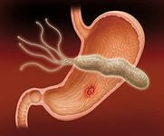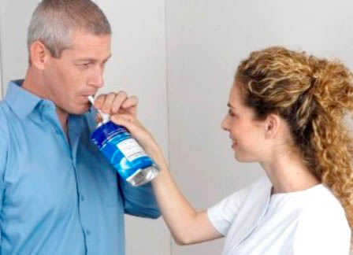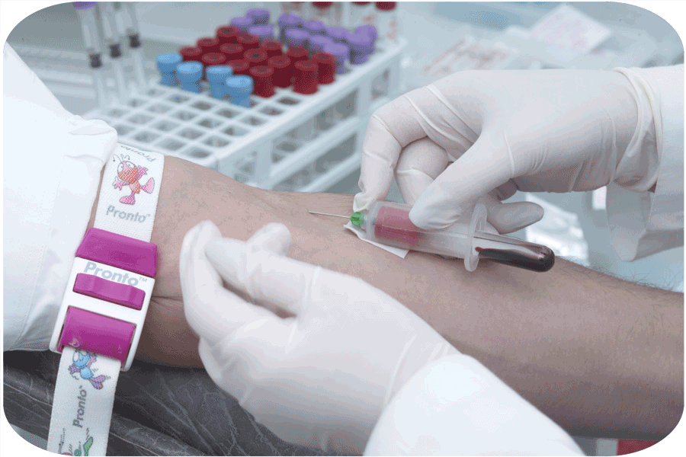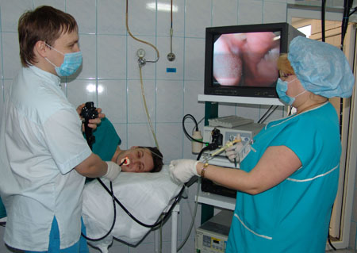

2. Фиброэзогастродуоденоскопия

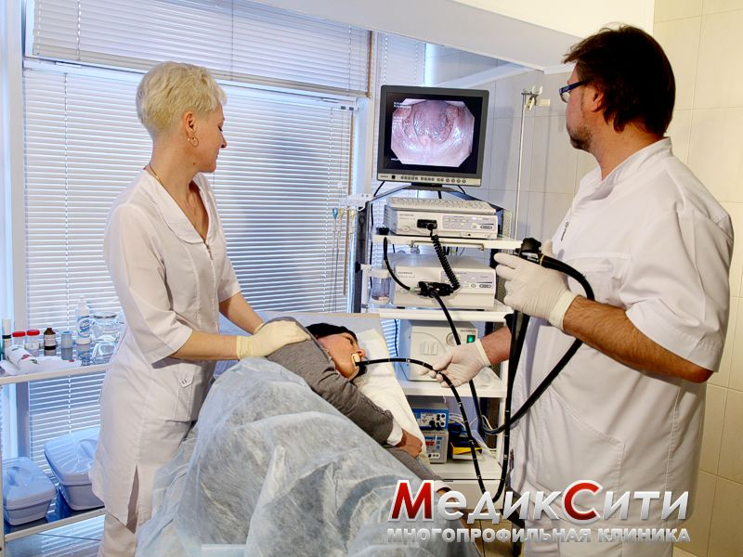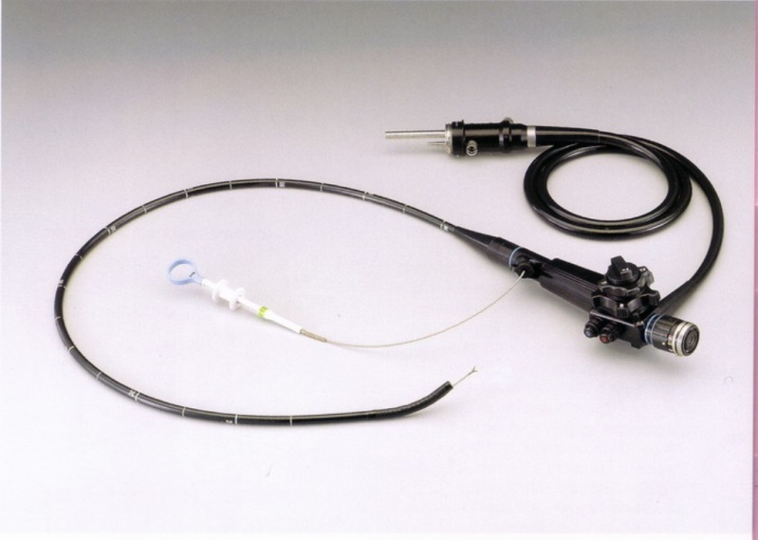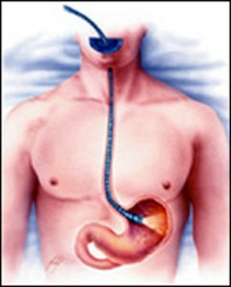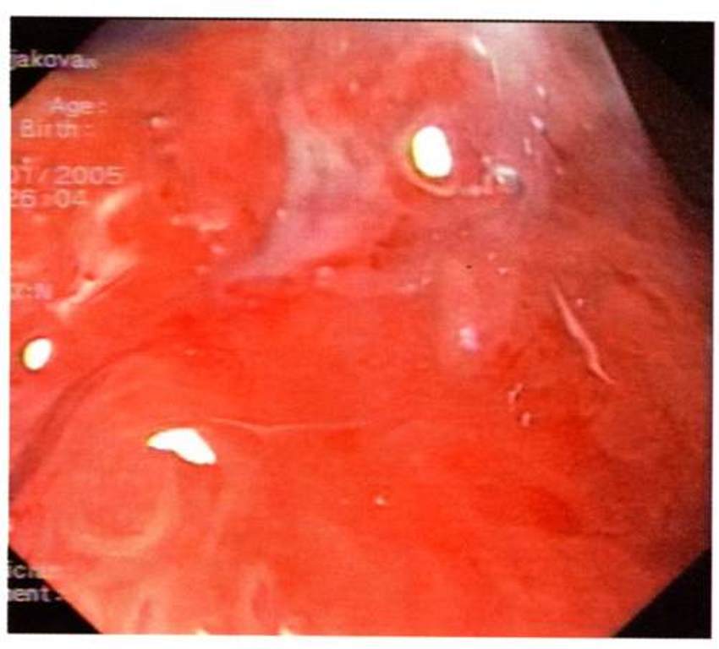

3. Рентгенологическое исследование желудка

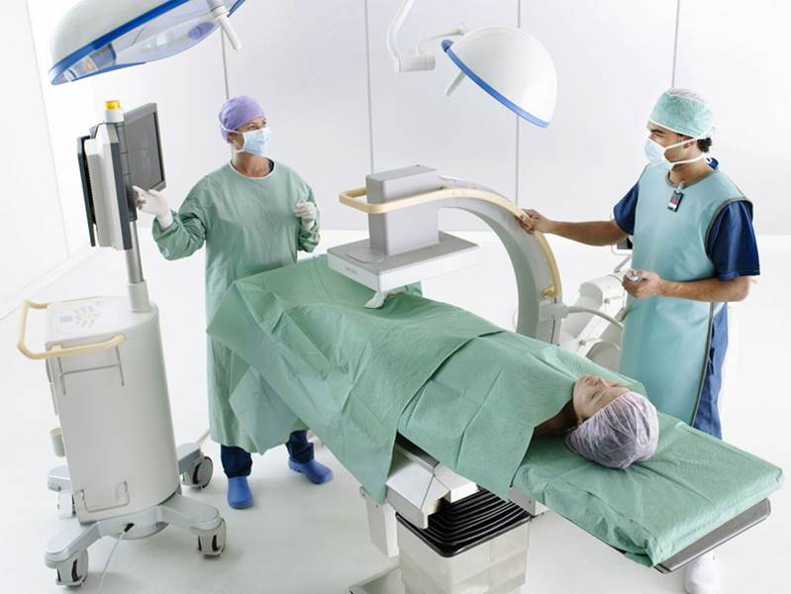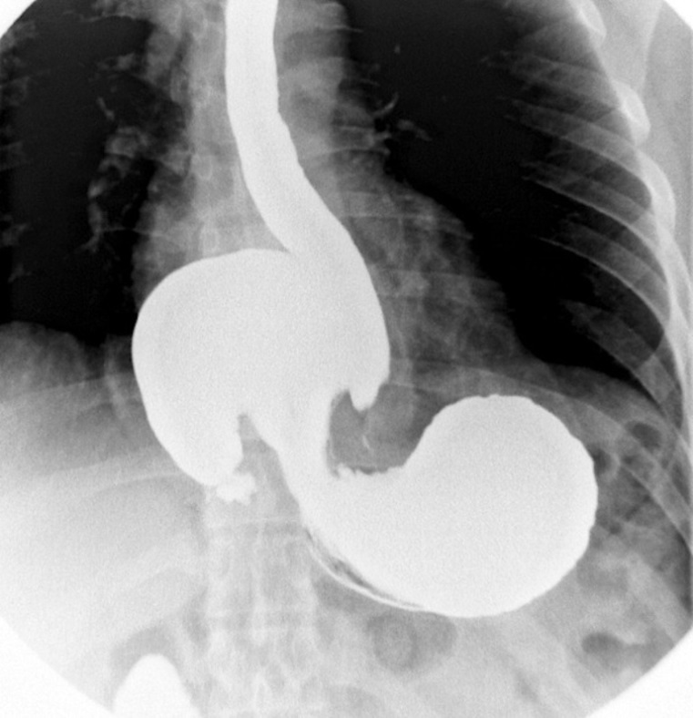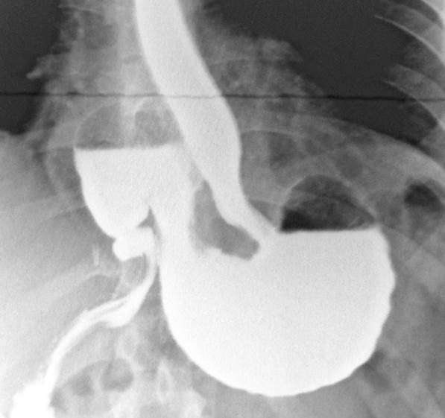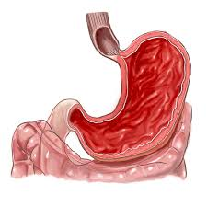

4. Колоноскопия
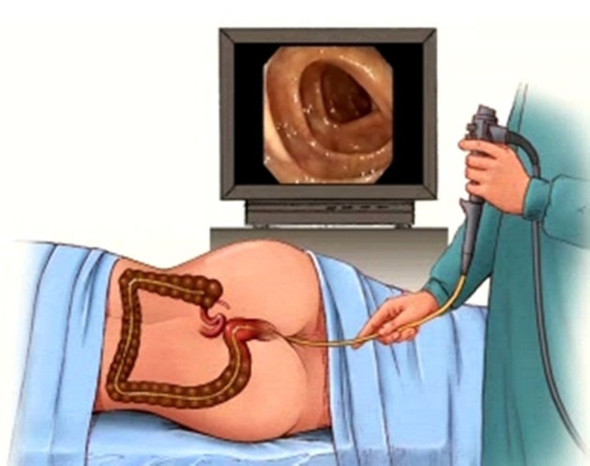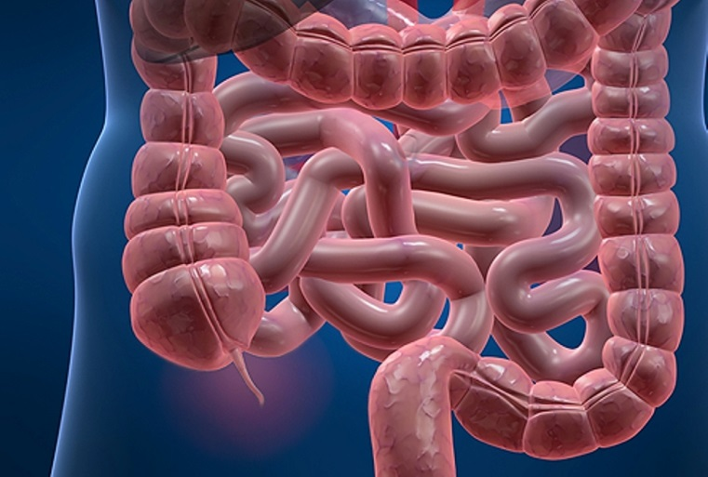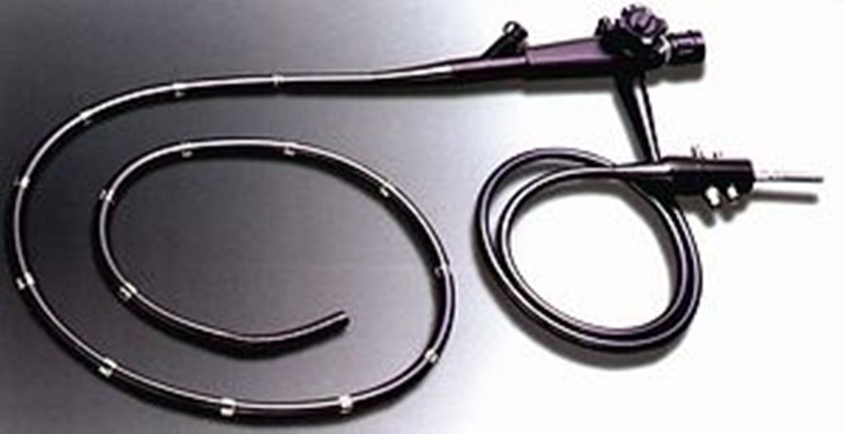

5. Ректороманоскопия
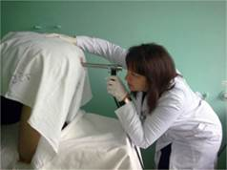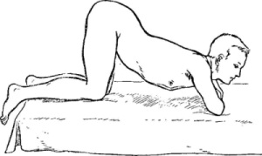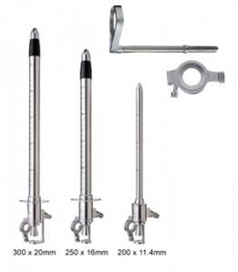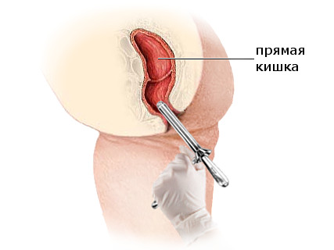

6. Ирригоскопия и ирригография

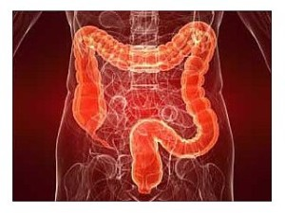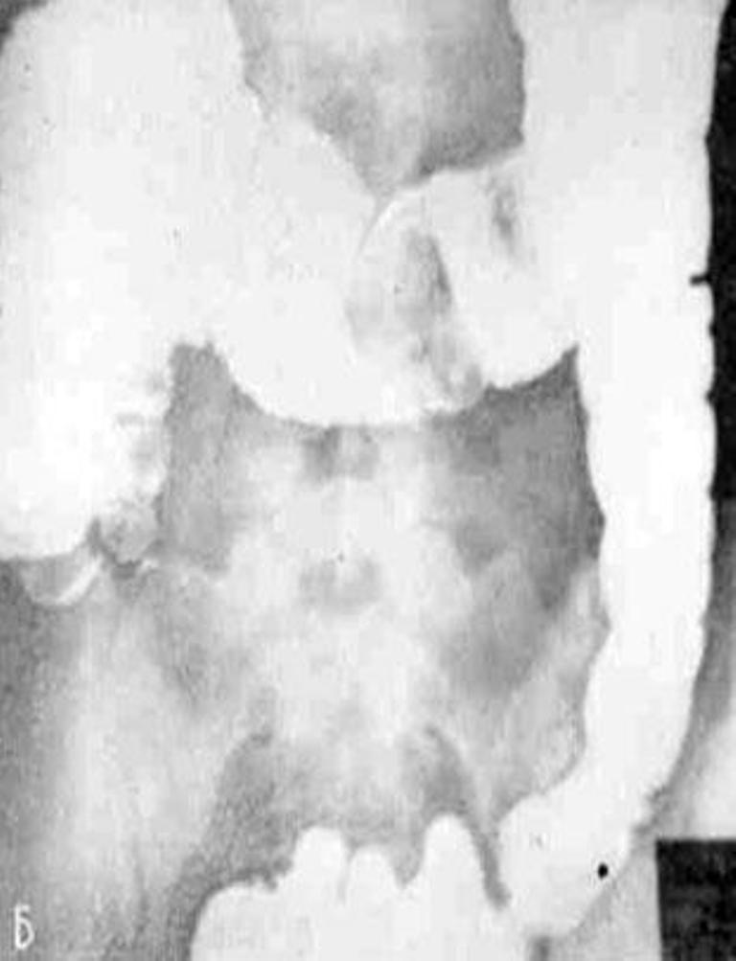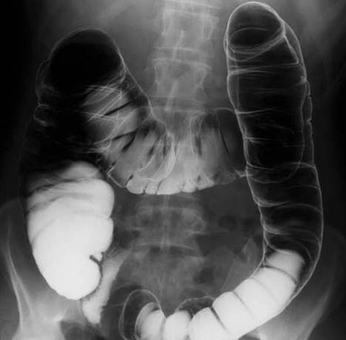
7. УЗИ органов брюшной полости

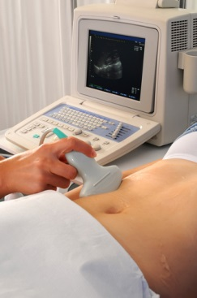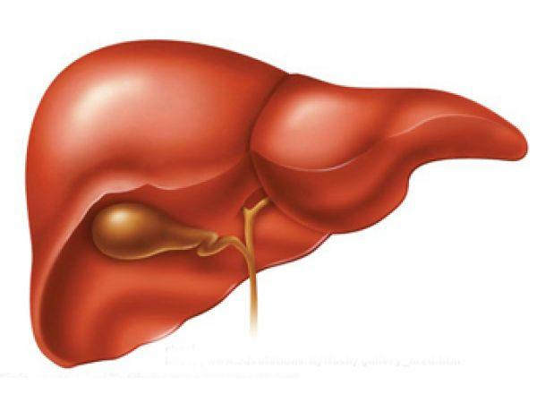

8. Анализ кала на скрытую кровь

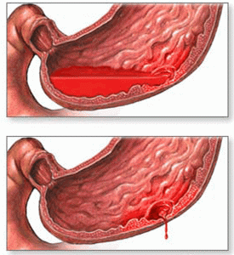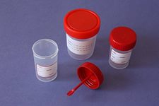

9. Биохимический анализ крови при болезнях печени

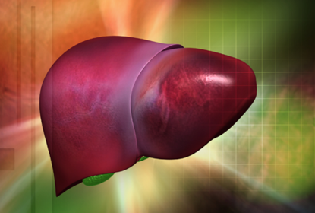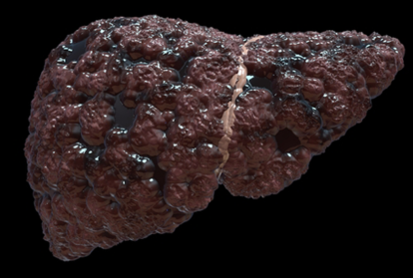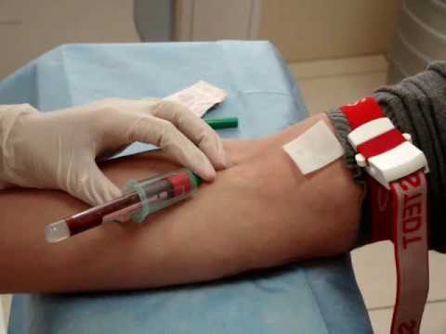

10. Капсульная эндоскопия

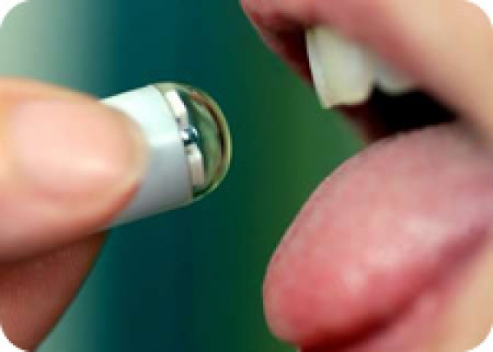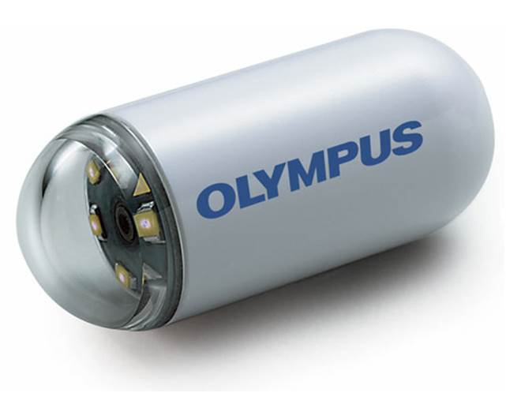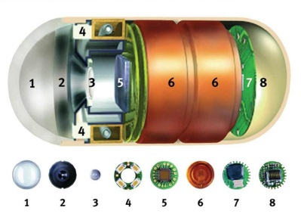
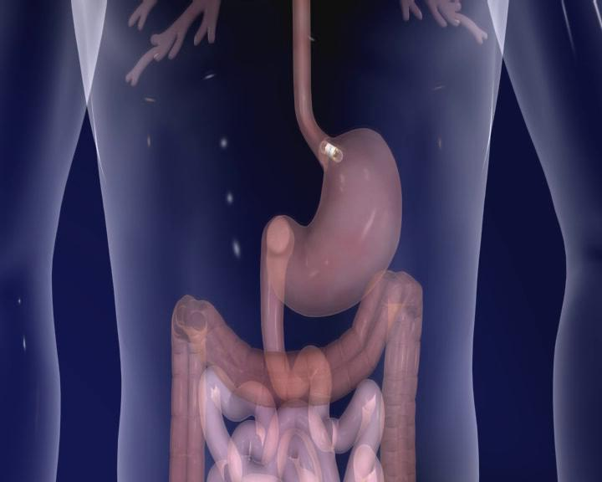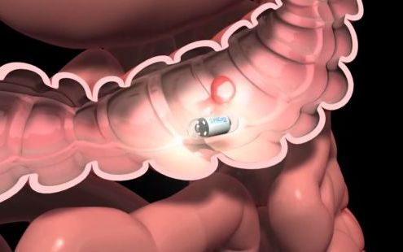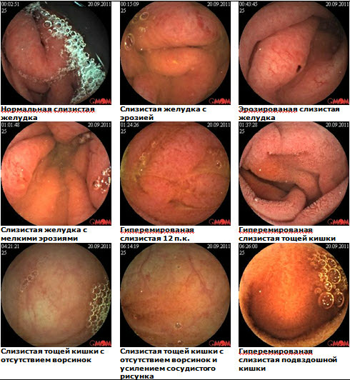

11. Лапароскопия

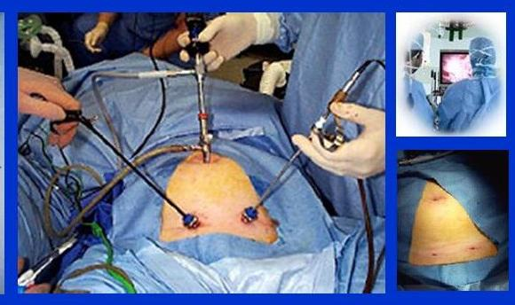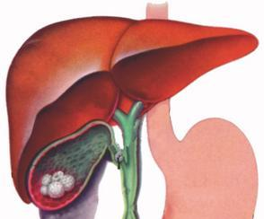

Методы диагностики при болезнях органов пищеварения
(с возможными ошибками внутри текста)

1. Тесты на бактерию Helicobacter pylori
Анализ крови на антитела к хеликобактер пилори.
Дыхательный тест на определение уреазной активности хеликобактер пилори в желудке. Цитологическое исследование полученного при фиброгастродуоденоскопии участка слизистой оболочки желудка (обнаружение хеликобактер пилори под микроскопом).

2. Фиброэзогастродуоденоскопия
Цель: эндоскопический осмотр слизистой оболочки печени и поджелудочной железы (правильно - пищевода, желудка и двенадцатиперстной кишки), выявление воспалительного процесса, новообразований; проведение прицельной биопсии.
Подготовка пациента:
Накануне исследования легкий ужин не позднее 18 часов.
Утром в день обследования запрещается курить, употреблять пищу, лекарства, жидкости.

3. Рентгенологическое исследование желудка
Цель: рентгенологический метод исследования пищевода, желудка и двенадцатиперстной кишки с помощью рентгенконтрастного вещества (бариевой взвеси-сульфата бария); проведение прицельной биопсии (правильно - не проводится биопсия).
Подготовка пациента:
Накануне исследования легкий ужин не позднее 18 часов.
Утром в день обследования запрещается курить, употреблять пищу, лекарства, жидкости.

4. Колоноскопия
Цель: эндоскопический осмотр слизистой оболочки пищевода, желудка и двенадцатиперстной кишки (правильно - всего толстого кишечника), выявление воспалительного процесса, новообразований, проведение прицельной биопсии.
Подготовка пациента:
Диета («бесшлаковая») - за 3 дня до исследования.
В течение 1-2 дней до исследования - слабительные средства.
Легкий обед накануне исследования.
Вечером, накануне исследования, очистительные клизмы до эффекта «чистой воды».
Очистительные клизмы до эффекта «чистой воды» за 2 часа до исследования.
Натощак - в день обследования.

5. Ректороманоскопия
Цель: эндоскопический осмотр слизистой оболочки всего толстого кишечника (правильно -, сигмовидной, прямой); выявление воспалительного процесса, новообразований, проведение прицельной биопсии.
Подготовка пациента:
Диета («бесшлаковая») - за 3 дня до исследования.
В течение 1-2 дней до исследования - слабительные средства.
Легкий обед накануне исследования.
Вечером, накануне исследования, очистительные клизмы до эффекта «чистой воды».
Очистительные клизмы до эффекта «чистой воды» за 2 часа до исследования.
Натощак - в день обследования.

6. Ирригоскопия и ирригография
Цель: рентгенологический метод исследования толстой кишки с помощью рентгенконтрастного вещества (бариевой взвеси-сульфата бария), проведение прицельной биопсии (правильно - не проводится биопсия).
Подготовка пациента:
Диета («бесшлаковая») - за 3 дня до исследования.
В течение 1-2 дней до исследования - слабительные средства.
Вечером, накануне исследования, очистительные клизмы до эффекта «чистой воды».
Очистительные клизмы до эффекта «чистой воды» за 2 часа до исследования.
Натощак - в день обследования.

7. УЗИ органов брюшной полости
УЗИ органов брюшной полости - ультразвуковое исследование тонкого кишечника с прицельной биопсией (правильно - печени, поджелудочной железы, селезенки, почек)
Цель: определение положения, формы, размеров, диагностика патологических изменений органов брюшной полости (воспаление, конкременты, опухоли, кисты).
Подготовка пациента:
Диета («бесшлаковая») - за 2-3 дня до исследования.
Принимать эспумизан (по 2 капсулы 3 раза в день) в течение 2 дней.
Исключить прием пищи за 8 часов до исследования.
Натощак - в день обследования.

8. Анализ кала на скрытую кровь
Цель: диагностика скрытого кровотечения из органов бронхолегочной системы (правильно - органов желудочно-кишечного тракта).
Подготовка пациента: исключить прием лекарств, изменяющих цвет кала за 3 дня до исследования. Опорожнить кишечник в судно, взять шпателем 5-10 г фекалий из более темных разных участков кала в сухую банку.

9. Биохимический анализ крови при болезнях печени
мочевина, креатинин (правильно - билирубин, АЛТ, АСТ)

10. Капсульная эндоскопия
Капсульная эндоскопия - метод диагностики, который позволяет увидеть весь желудочно-кишечный тракт от пищевода до прямой кишки, позволяющий визуализировать области кишечника, недоступные для традиционных методов гастроскопии и колоноскопии.
Подготовка пациента:
Бесшлаковая диета в течение 2-3 дней до исследования. Голод на протяжении 12 часов до процедуры. Ужин не позднее 18.00.

11. Лапароскопия
Лапароскопия - это малотравматичный метод проведения хирургических операций и обследований органов брюшной полости. На коже человека делается несколько небольших разрезов (до 1,5-2 см длиной). Человек, которому проводят лапароскопию, находится под общим наркозом.

Приложение 3

Проблемно-ситуационные задачи по организации сестринского ухода при болезнях органов пищеварения

Ситуационная задача № 1
Вызов на дом бригады «Скорой помощи». Мужчина, 47 лет, 4 года назад перенес вирусный гепатит. В настоящее время жалуется на слабость, повышенную утомляемость, тяжесть в области правого подреберья, кожный зуд, который не дает заснуть ночью, и желтушность кожных покровов, похудел за год на 5 кг, в последние дни заметил увеличение живота и уменьшение количества суточной мочи. Сегодня была 3 раза рвота и рвотные массы напоминали «кофейную гущу».
Объективно: кожные покровы иктеричные, малиновый «печеночный язык», ладони гиперемированы. Живот увеличен в объеме, на передней поверхности живота видна сеть расширенных подкожных сосудов («голова медузы»). Печень увеличена на 5 см, при пальпации безболезненная. Пульс 100 уд./мин. АД 90/60 мм рт.ст.
В окружающем пространстве ориентируется адекватно. Тревожен, депрессивен, жалуется на усталость, плохой сон. В контакт вступает с трудом, говорит, что не верит в успех лечения, выражает опасение за свое здоровье.
Больному выставлен предварительный диагноз – Цирроз печени, осложненный кровотечением из варикозно расширенных вен пищевода.
1. Осуществление лечебно-диагностических мероприятий при данном заболевании.
2. Организация и оказание сестринского ухода за пациентом.
3. Осуществление фармакотерапии при данном заболевании.

Ситуационная задача № 2
Больной Б., 58 лет, обратился к врачу общей практики с жалобами на общую слабость, недомогание, тошноту, чувство тяжести в правом подреберье, метеоризм, кожный зуд, ноющие боли в правом подреберье, усиливающиеся после приема жирной пищи и физической нагрузки, носовые кровотечения. Из анамнеза выяснилось, что больной много лет употреблял спиртные напитки в большом количестве.
Объективно: температура 36,9°С. Общее состояние средней тяжести. Кожные покровы и видимые слизистые оболочки желтоватого цвета, видны следы расчесов на коже, в правом носовом ходе есть корочки коричневого цвета. Губы яркие, блестящие, язык гладкий, влажный. Ладони гиперемированы. На коже груди имеются сосудистые звездочки, на коже живота вокруг пупка расширенные и извитые подкожные вены.
Отмечается отсутствие оволосения в подмышечных впадинах, увеличение молочных желез. Подкожно-жировая клетчатка развита недостаточно. Дыхание ослаблено. Тоны сердца ритмичные, приглушены. ЧСС 92 в мин., АД 140/90 мм рт. ст. Живот увеличен в размерах, при пальпации слабоболезненный в правом подреберье. Печень на 5 см выступает из-под края реберной дуги по средне ключичной линии, слабоболезненная, плотная, поверхность неровная. Селезенка выступает из-под края реберной дуги на 2 см, безболезненная.
Больному выставлен предварительный диагноз – Портальный цирроз печени.
1. Осуществление лечебно-диагностических мероприятий при данном заболевании.
2. Организация и оказание сестринского ухода за пациентом.
3. Осуществление фармакотерапии при данном заболевании.

ЭТАЛОНЫ ОТВЕТОВ
Ситуационная задача № 1
1. Лечебно-диагностические мероприятия при циррозе печени.
УЗИ брюшной полости, биохимический анализ крови, радионуклеидное сканирование печени, комьютерная томография, лапароскопия, биопсия.
2. Сестринский уход.
I этап. Сестринское обследование
Жалобы: боли в правом подреберье, чувство горечи во рту, кожный зуд, желтуха, рвота «кофейной гущей», похудание, общая слабость. Объективное обследование.
II этап. Определение проблем пациента.
Возможные сестринские диагнозы:
- Тревожное состояние пациента, опасение за свое здоровье.
- Нарушение потребности в сне и отдыхе — бессонница из-за постоянного кожного зуда, вызванного печеночной недостаточностью.
- Нарушение потребности в адекватном питании — нарушение аппетита, недостаточная масса тела, вследствие заболевания печени.
- Нарушение потребности пациента в движении — боль в правом подреберье при физической нагрузке
- Беспокойство пациента из-за изменения цвета кожи и чувства горечи во рту.
III этап. Планирование сестринских вмешательств

Проблема | Действия медсестры
Потенциальная угроза здоровью, связанная с дефицитом информации о заболевании | Провести беседу с пациентом о его заболевании, предупреждении возможных осложнений и профилактике обострений.  Обеспечить пациента необходимой научно-популярной литературой
Трудности в принятии изменений диеты в связи со сложившимися ранее привычками | Провести беседы с пациентом: о значении диеты и соблюдении режима питания; о сути диеты при его заболевании.  Поощрять пациента следованию диеты. Проводить контроль; за соблюдением пациентом предписанной диеты; передачами родственников
Ограничение в приеме пищи из за болей | Провести беседу с пациентом о необходимости систематического приема лекарственных препаратов для уменьшения болей.  Проводить контроль за своевременным приемом пациентом лекарственных препаратов. Взвешивать пациента 2 раза в неделю
Слабость из-за пониженного питания | Оказывать помощь пациенту при перемещении, сопровождать его.  Помогать пациенту проводить гигиенический уход
Отказ от приема пищи и жидкости из-за тошноты и рвоты | Получить консультацию врача.  Провести беседу с пациентом о необходимости приема пищи и жидкости. Провести беседу с близкими родственниками пациента о характере передач. Обеспечить прием мягкой и полужидкой пищи, небольшими порциями, но часто, в удобное для пациента время.  По согласованию с врачом обеспечить прием жидкости не менее 2 л в сутки (кипяченая вода, минеральная щелочная вода без газа, молоко и др.). Проводить контроль приема пищи и жидкости пациентом
Риск аспирации рвотными массами | Обеспечить пациента средствами экстренной связи с медсестрой.  Разместить емкости для рвотных масс, кувшин с водой и салфетки у постели пациента.  Оказать пациенту помощь при рвоте. Обеспечить прием противорвотных средств по назначению врача
Зуд кожи, связанный с нарушением функции печени; нарушение целостности кожи (расчесы) из за кожного зуда; риск инфицирования кожи | Тщательно ухаживать за кожей пациента. Помогать ежедневно принимать душ. Проводить контроль за своевременным приемом пациентом лекарственных препаратов.  Проводить контроль за соблюдением пациентом диеты
Уменьшение количества выделяемой мочи, появление отеков и увеличение размеров живота | Проводить контроль за питанием и питьевым режимом пациента.  Измерять ежедневно суточный диурез и подсчитывать водный баланс.  Измерять окружность живота сантиметровой лентой. Взвешивать пациента через день
Ограничение подвижности из-за необходимости соблюдения постельного режима. | Обучить пациента и членов его семьи элементам ухода (самоухода).  Ежедневно проводить гигиенический уход по примерному стандарту: утренний туалет до завтрака: умывание лица, шеи, рук (протирание влажной губкой или махровой рукавичкой); туалет полости рта, чистка зубов, протирание и орошение полости рта; расчесывание волос; смазывание кремом лица, губ, рук пациента; протирание век; уход за носовой полостью; очищение наружного слухового прохода.
IV этап. Реализация плана сестринских вмешательств.
V этап. Оценка эффективности сестринских вмешательств
.

Ситуационная задача № 2
1. Лечебно-диагностические мероприятия при циррозе печени.
УЗИ брюшной полости, биохимический анализ крови, радионуклеидное сканирование печени, комьютерная томография, лапароскопия, биопсия.
2. Сестринский уход.
I этап. Сестринское обследование
Жалобы: боли в правом подреберье, чувство горечи во рту, кожный зуд, желтуха, носовые кровотечения, увеличение молочных желез, общая слабость. Объективное обследование.
II этап. Определение проблем пациента.
Возможные сестринские диагнозы:
- Нарушение потребности в сне и отдыхе — бессонница из-за постоянного кожного зуда, вызванного печеночной недостаточностью.
- Нарушение потребности в адекватном питании — нарушение аппетита, недостаточная масса тела, вследствие заболевания печени.
- Нарушение потребности пациента в движении — боль в правом подреберье при физической нагрузке
- Беспокойство пациента из-за изменения цвета кожи и чувства горечи во рту.
III этап. Планирование сестринских вмешательств

Проблема | Действия медсестры
Потенциальная угроза здоровью, связанная с дефицитом информации о заболевании | Провести беседу с пациентом о его заболевании, предупреждении возможных осложнений и профилактике обострений.  Обеспечить пациента необходимой научно-популярной литературой
Трудности в принятии изменений диеты в связи со сложившимися ранее привычками | Провести беседы с пациентом: о значении диеты и соблюдении режима питания; о сути диеты при его заболевании.  Поощрять пациента следованию диеты. Проводить контроль; за соблюдением пациентом предписанной диеты; передачами родственников
Ограничение в приеме пищи из за болей | Провести беседу с пациентом о необходимости систематического приема лекарственных препаратов для уменьшения болей.  Проводить контроль за своевременным приемом пациентом лекарственных препаратов. Взвешивать пациента 2 раза в неделю
Слабость из-за пониженного питания | Оказывать помощь пациенту при перемещении, сопровождать его.  Помогать пациенту проводить гигиенический уход
Отказ от приема пищи и жидкости из-за тошноты | Получить консультацию врача.  Провести беседу с пациентом о необходимости приема пищи и жидкости. Провести беседу с близкими родственниками пациента о характере передач. Обеспечить прием мягкой и полужидкой пищи, небольшими порциями, но часто, в удобное для пациента время.  По согласованию с врачом обеспечить прием жидкости не менее 2 л в сутки (кипяченая вода, минеральная щелочная вода без газа, молоко и др.). Проводить контроль приема пищи и жидкости пациентом
Зуд кожи, связанный с нарушением функции печени; нарушение целостности кожи (расчесы) из за кожного зуда; риск инфицирования кожи | Тщательно ухаживать за кожей пациента. Помогать ежедневно принимать душ. Проводить контроль за своевременным приемом пациентом лекарственных препаратов.  Проводить контроль за соблюдением пациентом диеты
Уменьшение количества выделяемой мочи, появление отеков и увеличение размеров живота | Проводить контроль за питанием и питьевым режимом пациента.  Измерять ежедневно суточный диурез и подсчитывать водный баланс.  Измерять окружность живота сантиметровой лентой. Взвешивать пациента через день
Вздутие живота | Получить консультацию врача. Рекомендовать пациенту диету с ограничением продуктов, вызывающих газообразование (мягкий хлеб, молоко и др.). Поставить газоотводную трубку по назначению врача.  Рекомендовать пациенту принимать настой ромашки, активированный уголь для уменьшения газообразования
IV этап. Реализация плана сестринских вмешательств.
V этап. Оценка эффективности сестринских вмешательств.

Приложение 4
Схема базисного ухода при заболеваниях органов пищеварения

Основные проблемы
1.Нарушение потребности в адекватном питании и питье в связи с: болевым синдромом,
тошнотой, рвотой, нарушением аппетита, незнанием необходимой диеты.
2.Нарушение потребности во сне и отдыхе в связи с: болью, тревожностью.
3.Нарушение потребности в движении, работе, в физиологических отправлениях, в поддержании нормальной температуры тела, в поддержании массы тела.
4.Неудовлетворение и нарушение удовлетворения потребности в поддержании
личной гигиены, осуществлении самоухода.
5.Незнание факторов, способствующих возникновению заболеваний.
6.Незнание способов предотвращения развития обострений и осложнений.
7.Необходимость соблюдения диеты и режима питания.
8.Отсутствие убежденности в необходимости проведения профилактического лечения.
9.Необходимость диспансерного наблюдения.
Опрос (субъективное обследование)
Жалобы:
1.Боль в животе (локализация, интенсивность, связь с приемом пищи, с характером пищи,
с метеоризмом, с отхождением газов, со стулом, купирование боли).
2.Нарушение аппетита: усиление, понижение, пристрастие к несъедобным веществам,
отвращение к некоторым продуктам.
3.Отрыжка (характер): свежей пищей, тухлым, воздухом, кислым, горьким.
4.Изжога: часто, редко, связь с определенной пищей, периодически.
5.Тошнота.
6.Рвота (кратность, приносит ли облегчение, характер рвотных масс: пища, съеденная накануне; примесь крови или алая кровь, «кофейная гуща»).
7.Метеоризм.
8.Понос, запор: частота стула, примеси (слизь, гной, не переваренные волокна пищи, кровь).
9.Желтуха: связь с приступом болей, кожный зуд.
10.Асцит и отеки.
История болезни:
1.Факторы риска. 2.Причины. 3.Начало. 4.Развитие.
5.Проводившееся обследование и лечение: прием лекарств. средств, длительность, частота, эффективность, профилактическое лечение, частота госпитализаций
История жизни:
1.Вредные привычки.
2.Семейно-бытовые условия.
3.Характер работы.
4.Наследственность: благоприятная, неблагоприятная
5.Аллергический анамнез: (пищевая, лекарственная, бытовая), наличие аллергических заболеваний
Осмотр (объективное обследование)
I. Осмотр
1.Кожные покровы: Цвет, влажность, наличие высыпаний, «сосудистых звездочек», расчесов, тургор тканей, отеки на ногах.
2.Язык: налет, влажность, отпечатки зубов, цвет, состояние зубов.
3.Глотание: свободно, затруднено.
4.Живот: участие в акте дыхания, форма, симметричность, вздутие или втянутость,
Значительное увеличение, «голова медузы».
II.Пальпация живота.
1.Мягкий 2.Твердый
3.Болезненность:
- локализация
- иррадиация
- симптомы раздражения брюшины
4.Печень и селезенка (в норме не определяются)
III. Аускультация
- наличие кишечных шумов
- отсутствие кишечных шумов
Дополнительные исследования
I.Лабораторные:
1. Клинический анализ крови.
2. Клинический анализ мочи.
3. Биохимический анализ крови: общий белок и его фракции, протромбиновый индекс,
фибриноген, билирубин, холестерин, щелочная фосфатаза, трансаминазы, амилаза, липаза, ингибитор трипсина.
4. Анализы кала (макроскопическое, микроскопическое, микробиологическое).
II.Инструментальные и функциональные методы исследования:
1.Желудок и 12типерстная кишка:
рентгеноскопия, гастродуоденоскопия,
фракционное исследование желудочного содержимого и содержимого 12типерстной кишки.
2.Кишечник: ирригоскопия, ректороманоскопия, колоноскопия.
3.Печень, желчевыводящие пути и поджелудочная железа:
УЗИ, холецистография, компьютерная томография, сканирование, лапароскопия, пункциональная биопсия печени, дуоденальное зондирование.
Основной метод рентгенологического исследования ЖКТ – контрастный (введение в полость контрастного вещества)

План сестринских вмешательств
1. Своевременно и правильно выполнять назначения врача
2.Обеспечение лечебно-охранительного режима
3. Обеспечить строгое соблюдение щадящей диеты и питьевого режима
4. Обучение правилам приема лекарственных препаратов, уходу за кожей и слизистыми
5. Объяснение сущности заболевания, рассказ о современных методах профилактики обострений
6. Обеспечение подготовки к дополнительным исследованиям
7.Наблюдение за внешним видом и состоянием, контроль АД, пульса, характера стула
8. Беседа с пациентом и его родственниками об обеспечении питания с достаточным содержанием витаминов, пищевых антацидов, о характере передач, о соблюдении
диеты согласно заболеванию, о вреде самолечения
9.Обучение методике простого тюбажа
10.В случае паллиативного ухода:
- соблюдение правил этики и деонтологии
- организовать кормление пациента в постели
- помощь при физиологических отправлениях и гигиенических процедурах
- профилактика пролежней
- смена нательного и постельного белья
- регулярное проветривание палаты и уборка
- контроль пульса, АД, массы тела, стула, цвета мочи
- помощь при рвоте
- обучение родственников уходу за тяжелым больным

Приложение 5
Тестовый контроль
Выбрать номер правильного ответа
№ 1
Эндоскопическое исследование пищевода, желудка и двенадцатиперстной кишки:
1) ирригоскопия
2) эзофагогастродуоденоскопия
3) лапароскопия
4) колоноскопия
№ 2
Поздние, «голодные», ночные боли характерны для
1) хронического гастрита
2) язвенной болезни желудка
3) язвенной болезни 12-перстной кишки
4) цирроза печени
№ 3
За 3 дня следует исключить из питания железосодержащие продукты при подготовке к:
1) анализу кала на скрытую кровь
2) дуоденальному зондированию
3) желудочному зондированию
4) рентгенографии желудка
№ 4
Подготовка больного к рентгенографии желудка
1) вечером — сифонная клизма
2) утром — промывание желудка
3) утром натощак
4) утром — сифонная клизма
№ 5
При диспансеризации больных с язвенной болезнью желудка проводится
1) ирригоскопия
2) колоноскопия
3) ректороманоскопия
4) фиброгастроскопия
№ 6
Боль в околопупочной области наблюдается при хроническом
1) колите
2) панкреатите
3) холецистите
4) энтерите
№ 7
При хроническом энтерите отмечается кал
1) дегтеобразный
2) с примесью чистой крови
3) обильный, жидкий
4) обесцвеченный
№ 8
Ирригоскопия — это рентгенологическое контрастное исследование
1) тонкого кишечника
2) почек
3) пищевода
4) толстого кишечника
№9
Лекарственное лечение язв, ассоциированных с хеликобактерией пилорической
1) атропин, альмогель, викасол
2) ранитидин, кларитромицин, трихопол
3) тетрациклин, де-нол, супрастин
4) ранитидин, димедрол
№10
Диагностический анализ при язвенной болезни
1) копроцитограмма
2) БАК
3) ОАК
4) кал на скрытую кровь
№ 11
Колоноскопия-это исследование:
1) эндоскопическое, толстого кишечника
2) рентгенологическое, толстого кишечника
3) рентгенологическое, желудка
4) органов грудной клетки
№ 12
Обострение хронического панкреатита провоцирует
1) ОРВИ, переохлаждение
2) прием жирной пищи, алкоголя
3) прием белковой пищи, курение
4) переутомление, стрессы
№ 13
Опоясывающий характер боли в животе наблюдается при
1) гастрите
2) гепатите
3) панкреатите
4) холецистите
№ 14
Осложнение хронического панкреатита
1) желчно-каменная болезнь
2) сахарный диабет
3) цирроз печени
4) язвенная болезнь
№ 15
Основные симптомы хронического гепатита
1) желтуха, гепатомегалия
2) слабость, недомогание
3) головная боль, тошнота
4) метеоризм, поносы
№ 16
При лечении хронического гепатита применяют препараты
1) антибиотики
2) гепатопротекторы
3) антигистаминные
4) нитрофураны
№ 17
Подготовка больного к УЗИ органов брюшной полости
1) поставить масляную клизму
2) поставить сифонную клизму
3) промыть желудок
4) проводить натощак
№ 18
К возникновению цирроза печени может привести
1) хронический гастрит
2) хронический колит
3) хронический гепатит
4) язвенная болезнь
№ 19
«Сосудистые звездочки» на верхней части туловища характерны для
1) панкреатита
2) холецистита
3) цирроза печени
4) язвенной болезни
№ 20
Признак портальной гипертензии при циррозе печени
1) асцит
2) атрофия сосочков языка
3) желтуха
4) эритема ладоней
№ 21
Осложнение цирроза печени
1) пищеводное кровотечение
2) перфорация желудка
3) пенетрация
4) пилоростеноз
№ 22
Обострение хронического холецистита провоцирует
1) ОРВИ
2) переохлаждение
3) прием углеводов
4) прием жирной пищи
№ 23
При хроническом холецистите отмечаются
1) асцит, «сосудистые звездочки»
2) боль в правом подреберье, горечь во рту
3) отрыжка тухлым, рвота
4) рвота «кофейной гущей», мелена
№ 24
Печеночная колика наблюдается при
1) желчнокаменной болезни
2) панкреатите
3) хроническом гепатите
4) циррозе печени
№ 25
Тюбаж применяют для
1) обезболивания
2) увеличения оттока желчи
3) уменьшения оттока желчи
4) уменьшения воспаления
№ 26
В отличие от персистирующего, активный хронический гепатит характеризуется
1) поражением других органов, переходом в цирроз печени
2) небольшой активностью, выздоровлением
3) высокой сенсибилизацией, желтухой
4) нет отличий
№27
Опасное для жизни осложнение при циррозе печени
1) миокардиодистрофия
2) кровотечение из варикозно расширенных вен пищевода
3) геморроидальное кровотечение
4) носовые кровотечения
№28
Особенности алкогольного цирроза печени
1) наличие заболевания сердца и ХСН
2) кожный зуд и ранняя желтуха
3) обострения с симптомами вирусного гепатита
4) портальная гипертензия, асцит
№29
Радикальный метод лечения цирроза печени
1) радиоизотопное
2) физиотерапевтическое
3) трансплантация
4) плазмаферез
№30
В этиологии ЖКБ играют роль: холецистит, нарушения метаболизма и :
1) курение
2) застой желчи
3) переедание
4) злоупотребление острой пищей

Эталоны ответов

1) 2
2) 3
3) 1
4) 3
5) 4
6) 4
7) 3
8) 4
9) 2
10)4
11)1
12)2
13)3
14)2
15)1
16)2
17)4
18)3
19)3
20)1
21)1
22)4
23)2
24)1
25)2
26)1
27)2
28)4
29)3
30)2

Приложение 6
Фронтальный опрос
№ | Вид исследования  или клинический симптом | Обозначение
1 | Назвать микроорганизм  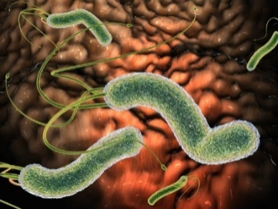 | Хеликобактер пилори
2 | Назвать метод диагностического исследования | ФЭГДС
3 | Определить клинический синдром  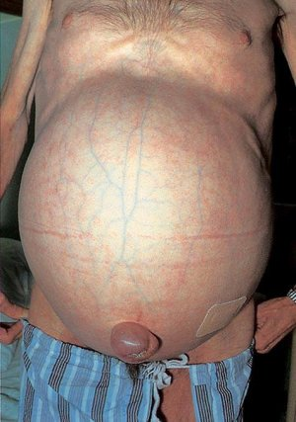 | Синдром портальной гипертензии (асцит)
4 | Определить клинический симптом  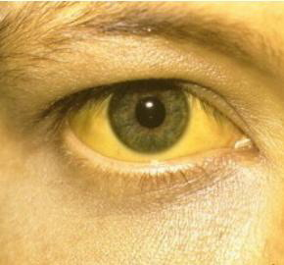 | Желтуха
5 | Определить клинический симптом  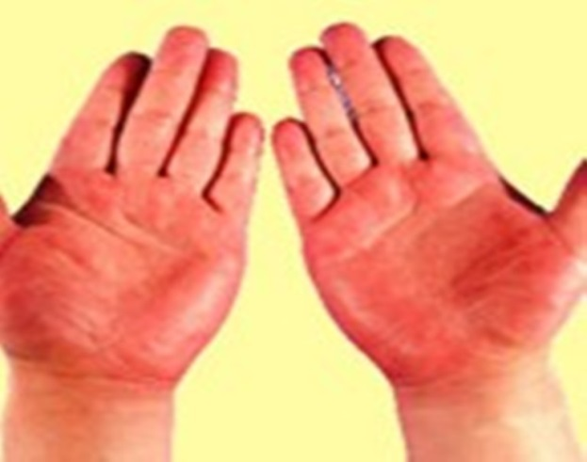 | Печеночные ладони - эритема
6 | Назвать метод диагностического исследования | Уреазный тест определения  хеликобактер пилори
7 | Назвать метод диагностического исследования | Колоноскопия
8 | Назвать заболевание, при котором встречаются данные изменения | Желчно-каменная болезнь
9 | Назвать заболевание, при котором встречаются данные изменения | Язвенная болезнь
10 | Назвать метод диагностического исследования | УЗИ брюшной полости
Приложение 7
План сестринского ухода

Проблемы пациента Настоящие:

Потенциальные:

Приоритетная проблема пациента:

Цели сестринских действий: | Краткосрочная цель:  Долгосрочная цель:
План сестринских действий для решения проблемы пациента: | Независимые сестринские действия:  Зависимые сестринские действия:  Взаимозависимые сестринские действия:  Оценка эффективности сестринских действий:

Приложение 8

Оценочный лист

ФИО | Контроль исходного уровня знаний | Решение ситуационных задач | Тест-контроль  Фронтальный опрос | Итог
1.
2.
3.
4.
5.
6.
7.
8.
9.
10.
11.

